CÔNG TY TNHH KỸ THUẬT CÔNG NGHỆ QS

QUY TRÌNH
ĐÁNH GIÁ NHÀ CUNG CẤP
ISO.QT-06

 | Người lập | Người kiểm tra | Người phê duyệt
Họ và tên
Chức vụ
Ký tên

THEO DÕI SỬA ĐỔI TÀI LIỆU
TT | Vị trí sửa đổi | Tóm tắt nội dung sửa đổi | Ngày hiệu lực

1. MỤC ĐÍCH
- Quy định trình tự và nội dung các bước lựa chọn, đánh giá và theo dõi nhà cung cấp, nhằm đảm bảo hàng hóa, vật tư và dịch vụ được mua từ các nhà cung cấp đủ năng lực, đáp ứng yêu cầu chất lượng của công ty.
2. PHẠM VI ÁP DỤNG
- Áp dụng cho việc lựa chọn và đánh giá tất cả các nhà cung cấp hàng hóa, vật tư và dịch vụ quan trọng tại Công Ty TNHH Kỹ Thuật Công Nghệ QS.
3. TÀI LIỆU VIỆN DẪN
- Điều khoản 8.4.1 (Kiểm soát nhà cung cấp bên ngoài) Tiêu chuẩn ISO 9001:2015.
- Điều khoản 8.4.3 (Thông tin cho các nhà cung cấp bên ngoài) Tiêu chuẩn ISO 9001:2015.
4. ĐỊNH NGHĨA
- Nhà cung cấp được duyệt: là nhà cung cấp đã qua khảo sát, đánh giá và được Ban lãnh đạo phê duyệt đưa vào danh sách mua hàng của công ty.
- Đánh giá định kỳ: là hoạt động xem xét lại năng lực và kết quả thực hiện của nhà cung cấp theo kế hoạch nhằm duy trì danh sách NCC phù hợp.

5. NỘI DUNG
5.1. Lưu trình
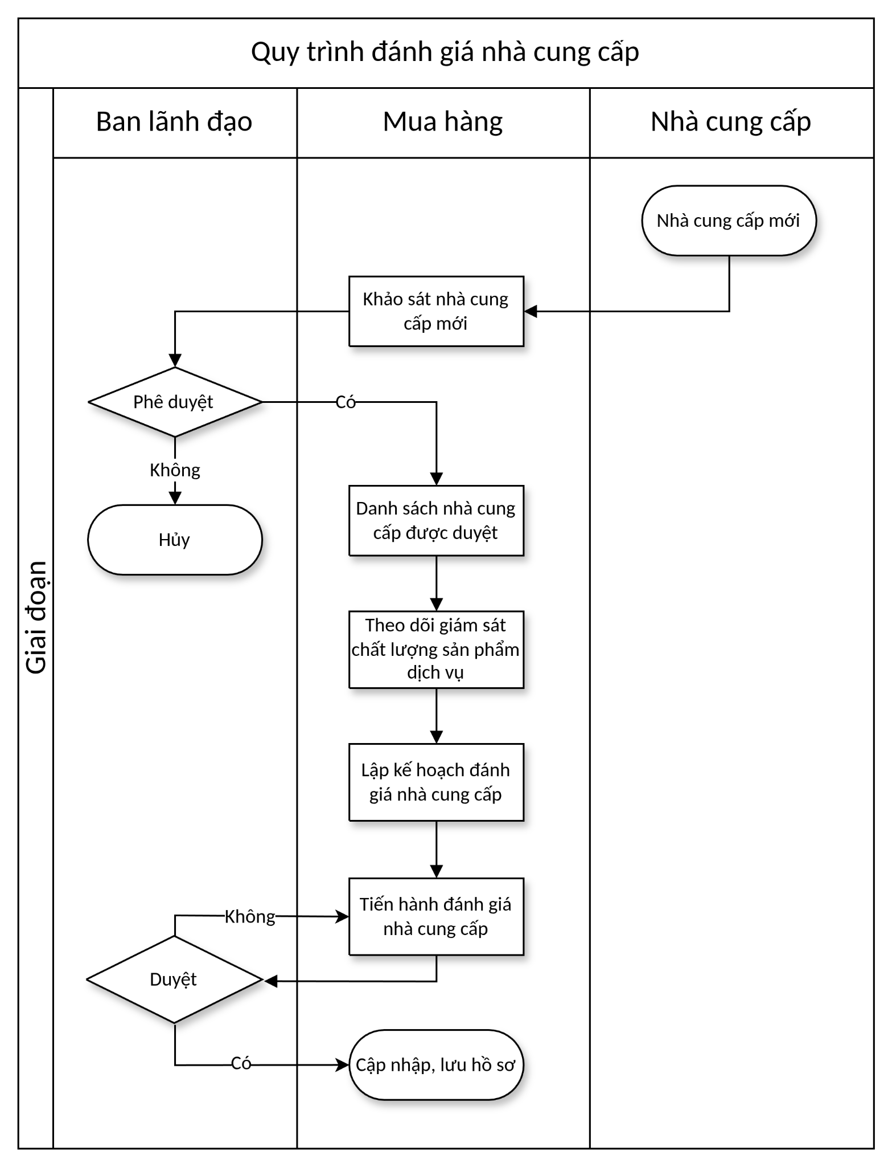
5.2. Diễn giải
5.2.1. Nhà cung cấp mới
- Phát sinh nhu cầu sử dụng nhà cung cấp mới (do nhu cầu mua hàng mới hoặc thay thế NCC cũ không còn đáp ứng yêu cầu).
5.2.2. Khảo sát nhà cung cấp mới
- Bộ phận Mua hàng thu thập thông tin, khảo sát năng lực NCC: lĩnh vực cung cấp, quy mô, chứng chỉ chất lượng, giá cả, thời gian giao hàng.
5.2.3. Phê duyệt
- Ban lãnh đạo xem xét kết quả khảo sát:
- Yes: Phê duyệt → bổ sung vào danh sách NCC được duyệt (bước 5.2.4).
- No: Không phê duyệt → hủy hồ sơ NCC, tìm kiếm NCC khác.
5.2.4. Danh sách nhà cung cấp được duyệt
Bộ phận Mua hàng cập nhật NCC mới vào Danh sách nhà cung cấp được duyệt, phân loại theo nhóm hàng hóa/dịch vụ.
5.2.5. Theo dõi giám sát chất lượng sản phẩm/dịch vụ
Trong quá trình sử dụng, bộ phận Mua hàng theo dõi và ghi nhận chất lượng hàng hóa, tiến độ giao hàng, thái độ phục vụ của NCC vào sổ theo dõi.
5.2.6. Lập kế hoạch đánh giá nhà cung cấp
Định kỳ (ít nhất 1 lần/năm), bộ phận Mua hàng lập kế hoạch đánh giá toàn diện các NCC hiện đang sử dụng, dựa trên dữ liệu theo dõi tích lũy.
5.2.7. Tiến hành đánh giá nhà cung cấp
- Bộ phận Mua hàng thực hiện đánh giá NCC theo kế hoạch bằng phiếu đánh giá tiêu chuẩn.
- Ban lãnh đạo xem xét, phê duyệt kết quả đánh giá:
- Yes: Đạt yêu cầu → cập nhật hồ sơ, lưu trữ (bước 5.2.8).
- No: Không đạt → yêu cầu NCC khắc phục hoặc loại khỏi danh sách; tiến hành đánh giá lại.
5.2.8. Cập nhật, lưu hồ sơ
Bộ phận Mua hàng cập nhật kết quả đánh giá, điều chỉnh danh sách NCC được duyệt và lưu trữ toàn bộ hồ sơ đánh giá.
6. HỒ SƠ
STT | Tên hồ sơ | Mã số | Nơi lưu | Thời gian lưu
1 | Phiếu thông tin nhà cung cấp mới | ISO.BM-MH-07-01 | Bộ phận Mua hàng | 1 năm
2 | Sổ theo dõi, đánh giá nhà cung cấp | ISO.BM-MH-07-03 | Bộ phận Mua hàng

